МІНІСТЕРСТВО ОХОРОНИ ЗДОРОВ’Я УКРАЇНИ
ТЕРНОПІЛЬСЬКИЙ НАЦІОНАЛЬНИЙ МЕДИЧНИЙ УНІВЕРСИТЕТ
ІМЕНІ І.Я. ГОРБАЧЕВСЬКОГО
МІНІСТЕРСТВА ОХОРОНИ ХДОРОВ’Я УКРАЇНИ

Козар Марія Вікторівна
На правах рукопису
УДК: 615.371:616.98:579.861.1(477.84)
Кваліфікаційна робота

Пневмококова кон’югована вакцина: обізнаність серед студентів та практика використання в Тернополі

Спеціальність 226 Фармація
Науковий керівник:
Кандидат медичних наук, доцент кафедри
дитячих хвороб з дитячою хірургією
Тернопільського національного медичного
університету імені І.Я. Горбачевського МОЗ України
доц. Гаріян Т.В.

Тернопіль 2024 рік

ЗМІСТ
АНОТАЦІЯ…..4
ПЕРЕЛІК УМОВНИХ СКОРОЧЕНЬ…..12
ВСТУП………………..11
РОЗДІЛ 1 Огляд літератури……………13
РОЗДІЛ 2 Методи і об’єкт дослідження…..23
РОЗДІЛ 3. ВЛАСНІ ДОСЛІДЖЕННЯ….29
РОЗДІЛ 3.1. АНКЕТУВАННЯ СТУДЕНТІВ.....28
РОЗДІЛ 3.2. АНАЛІЗ СТАТИСТИЧНИХ ДАНИХ ПО ІМУНІЗАЦІЇ ДІТЕЙ..33
РОЗДІЛ 4. ОТРИМАНІ РЕЗУЛЬТАТИ…….40
ВИСНОВКИ....46
СПИСОК ВИКОРИСТАНИХ ДЖЕРЕЛ....48
ДОДАТКИ

Студент: Козар Марія Вікторівна
Керівник: Гаріян Тетяна Вікторівна

Пневмококова кон’югована вакцина: обізнаність серед студентів та практика використання в Тернополі

Тернопільський національний медичний університет імені І.Я. Горбачевського

2024

Анотація. Зважаючи на сучасні виклики в Україні, фармацевтам необхідні знання про сучасні вакцини та деякі навики щодо проведення імунізації серед населення. В новій постанові кабінету міністрів йде мова про те, що фармацевтам буде дозволено проводити імунізацію безпосередньо в аптеках. У зв’язку з цим вони повинні володіти усією сучасною медичною науковою інформацією, що стосується вакциноконтрольованих інфекцій. Пневмококова кон’югована вакцина 13 - провідний засіб профілактики пневмококової інфекції, відомий у світі вже близько 40 років. Проте, не вся медична спільнота володіє достатньою інформацією про методи профілактики пневмококової інфекції, яка є вакциноконтрольованою.
На сучасному етапі вважається, що Streptococcus pneumoniae є провідною причиною інвазивної та не інвазивної патології у дітей першого року та раннього дитинства. Даний збудник описаний як вбивця № 1 для дитячого населення у віковій категорії до 5 років, оскільки в 40 % випадків він фігурує в структурі дитячої смертности, а у світі відбирає до 1 мільйона дитячих життів на рік [1]. Серед цих захворювань: пневмококова пневмонія, ускладнена плевритом або емпіємою плеври; абсцес мозку та гострий пневмококовий менінгіт, віддаленими наслідками якого є інвалідизація та сенсоневральна приглухуватість; середній отит ( на який хворіє велика частка дітей до 3-х років), пневмококова бактеріємія (часто без первинного вогнища), остеомієліт та септичний артрит [2]. Пневмококова інфекція спричиняє сепсис у ВІЛ-інфікованих та імуноскомпроментованих пацієнтів, а також може бути причиною целюліту, патології ЛОР-органів: синуситу, кон’юнктивіту; патології серцево-судинної системи: ендокардиту, перикардиту. Актуальним робить це питання й зростання антибіотикорезистентності, яке ускладнює лікування захворювань, спричинених пневмококом [3].
Серед усіх пневмококових кон'югованих вакцин, вакцина ПКВ 13 охоплює найбільшу кількість серотипів пневмокока ( поки ПКВ 23 не є дозволеною). Вона використовується у понад 150 країнах світу, що робить її найпоширенішою вакциною такого типу. Унікальність ПКВ13 полягає в тому, що вона забезпечує специфічний захист від 13 штамів пневмококової інфекції. Крім того, вакцина сприяє формуванню довготривалого імунітету - в організмі зберігаються антитіла, які захищають людину від захворювань в майбутньому. Завдяки своїм переконливим характеристикам, ПКВ 13 вважається на сьогоднішній день найефективнішим способом профілактики пневмонії. ПКВ 13 - унікальна пневмококова кон'югована вакцина тому, що є єдиною ПКВ, яка містить серотипи 3, 6A і 19A, у тому числі серотип 19A. Саме наявність цих серотипів є критично важливою для ефективного захисту. В країнах, де використовується ПКВ 13, спостерігалося швидке та стійке зниження частоти інвазивних пневмококових інфекцій, спричинених серотипом 19A. На сьогодні ПКВ 13 включено до національних програм імунізації більш ніж 100 країн світу. Станом на кінець 2022 року, вакцинація пневмококовою вакциною охопила 155 держав-членів ВООЗ, при цьому глобальне охоплення третьою дозою сягає 60% [4,5,6].
Метою нашої роботи було вивчити рівень обізнаності щодо пневмококової інфекції та вакцини ПКВ 13 серед студентів фармацевтичного факультету, а також проаналізувати рівень імунізації дитячого населення пневмококовою вакциною протягом 3 років на прикладі центрального поліклінічного відділення м. Тернопіль. Проведено опитування 102 студентів заочної форми навчання фармацевтичного факультету. Серед учасників було 79 (70,5%) студентів 5 курсу та 33 (29,5%) студентів. Було застосовано анкетування та статистичний метод дослідження.
Після проведення анонімного анкетування серед студентів фармацевтичного факультету щодо обізнаності застосування вакцини ПКВ 13. Аналіз рівня імунізації серед дитячого населення пневмококовою вакциною.
В роботі вперше представлено результат вивчення рівня обізнаності студентів щодо пневмококової інфекції та вакцини ПКВ 13 серед студентів фармацевтичного факультету, який виявив широкий спектр знань студентів Проведено аналіз імунізації дитячого населення за 3 роки, при чому було виявлено, що з початком повномаштабного вторгнення він знизився за рахунок зменшення кількості дитячого населення у зв’язку з виїздом та довгими періодами відсутності постачання вакцини в країну.
Проведене нами дослідження показало широкий спектр знань студентів про діагностику, клінічні прояви та профілактику, а саме від задовільних відповідей на запитання по збуднику, клініці пневмококової інфекції до низького рівня знань з питань термінів та шляхів введення, а також правил зберігання вакцини ПКВ 13. Отримані результати вимагають вдосконалення обізнаності студентів щодо профілактики пневмококової інфекції за допомогою вакцини ПКВ 13.
В результаті отриманих даних було сформульовано шляхи підвищення обізнаності студентів: розробка та вдосконалення робочих програм з фаху «Фармакологія» - включення в робочі програми студентів фармацевтичного факультету практичні заняття та лекції по імунопрофілактиці вакциноконтрольованих інфекцій; продовжити комплексне дослідження обізнаності студентів фармацевтичного факультету щодо інших вакцин; створення фокус-груп з імунопрофілактики, які можуть консультувати фармацевтів з питань імунопрофілактики. Алгоритм підвищення знань медичної спільноти та інформування населення: лекції, інформаційні бюлетні, виступи для вузьких спеціалістів; бесіди з батьками на кожному прийомі в поліклініці (із залученням студентів), впровадження вакцини ПВК, як обов’язкової.
Ключові слова: обізнаність студентів, імунізація, пневмококова інфекція, пневмокова кон’югована вакцина, діти.
Література:
1. WHO: Pneumococcal conjugate vaccine for childhood immunization-WHO position paper . Wkly EpidemiolRec. Geneva: World Health Organization. 2007, 82:93-104.
2. Ryan KJ; Ray CG, eds: Sherris Medical Microbiology. McGraw Hill, New York; 2004.
3. Advisory Committee on Immunization Practices: Preventing pneumococcal diseases among infants andyoung children. Recommendations of the Advisory Committee on Immunization Practices (ACIP). MMWRRecomm Rep. 2000, 49:1-35.
4. Hausdorff WP, Feikin DR, Klugman KP: Epidemiological differences among pneumococcal serotypes. LancetInfect Dis. 2005, 5:83-93. 10.1016/S1473-3099(05)01280-6
5. Centers for Disease Control and Prevention (CDC): Invasive pneumococcal disease in young children beforelicensure of 13-valent pneumococcal conjugate vaccine - United States, 2007. MMWR Morb Mortal WklyRep. 2010, 59:253-7.
6. Brandileone MC, Vieira VS, Casagrande ST, et al.: Prevalence of serotypes and antimicrobial resistance ofstreptococcus pneumoniae strains isolated from Brazilian children with invasive infections. PneumococcalStudy Group in Brazil for the SIREVA Project. Regional System for Vaccines in Latin America. Microb DrugResist. 1997, 3:141-6. 10.1089/mdr.1997.3.1412021

Student Kozar Mariya Victoryvna
Supervisor of scientific work Hariyan Tetyana Victoryvna

Pneumococcal conjugate vaccine: awareness among students and practice of use in Ternopil

2024

Abstract. Given the modern challenges in Ukraine, pharmacists need knowledge about modern vaccines and some skills in conducting immunization among the population. The new resolution of the Cabinet of Ministers states that pharmacists will be allowed to carry out immunizations directly in pharmacies. In this regard, they must have all current medical scientific information relevant to vaccine-controlled infections. Pneumococcal conjugate vaccine 13 is the leading means of prevention of pneumococcal infection, known in the world for about 40 years. However, not the entire medical community has sufficient information about methods of prevention of pneumococcal infection, which is vaccine-controlled.
At the current stage, it is believed that Streptococcus pneumoniae is the leading cause of invasive and non-invasive pathology in children of the first year and early childhood. This pathogen is described as the No. 1 killer for children under the age of 5 years, as it appears in the structure of child mortality in 40% of cases, and globally it takes 500,000 lives per year [1]. Among these diseases: pneumococcal pneumonia complicated by pleurisy or pleural empyema; brain abscess and acute pneumococcal meningitis, the long-term consequences of which are disability and sensorineural deafness; otitis media (which affects a large proportion of children under the age of 3), pneumococcal bacteremia (often without a primary focus), osteomyelitis and septic arthritis [2]. Pneumococcal infection causes sepsis in HIV-infected and immunocompromised patients, and can also be the cause of cellulitis, pathology of the ENT organs: sinusitis, conjunctivitis; pathologies of the cardiovascular system: endocarditis, pericarditis. The growth of antibiotic resistance, which complicates the treatment of diseases caused by pneumococci [3], makes this issue relevant.
Among all pneumococcal conjugate vaccines, the PCV 13 vaccine covers the largest number of pneumococcal serotypes. It is used in more than 150 countries of the world, making it the most common vaccine of this type. The uniqueness of PCV13 is that it provides specific protection against 13 strains of pneumococcal infection. In addition, the vaccine contributes to the formation of long-term immunity - the body stores antibodies that protect a person from diseases in the future.
Due to its convincing characteristics, PCV 13 is considered to be the most effective way to prevent pneumonia today. PCV 13 is a unique pneumococcal conjugate vaccine because it is the only PCV that contains serotypes 3, 6A and 19A, including serotype 19A. It is the presence of these serotypes that is critical for effective protection. In countries using PCV 13, there has been a rapid and sustained reduction in the incidence of invasive pneumococcal infections caused by serotype 19A.
Today, PCV 13 is included in the national immunization programs of more than 100 countries. As of the end of 2022, vaccination with pneumococcal vaccine covered 155 WHO member states, with global coverage of the third dose reaching 60% [4,5,6].
The purpose of our work was to study the level of awareness of pneumococcal infection and the PCV 13 vaccine among students of the Faculty of Pharmacy, as well as to analyze the level of immunization of children with the pneumococcal vaccine for 3 years using the example of the central polyclinic department of Ternopil.
For the first time, the paper presents the result of studying the level of students' awareness of pneumococcal infection and the PCV 13 vaccine among students of the Faculty of Pharmacy, which turned out to be average. An analysis of the immunization of the child population for 3 years was carried out, and it was found that with the beginning of the full-scale invasion, it decreased due to a decrease in the number of children in connection with the departure and long periods of no vaccine supply to the country.
As a result of the data obtained, the following ways of raising students' awareness were formulated: development and improvement of the curriculum for the specialty "Pharmacology" - inclusion of practical classes and lectures on immunoprophylaxis of vaccine-controlled infections in the curriculum of students of the Faculty of Pharmacy; continuation of a comprehensive study of the awareness of students of the Faculty of Pharmacy about other vaccines; creation of focus groups on immunoprophylaxis that can advise pharmacists on immunoprophylaxis. Algorithm for raising the knowledge of the medical community and informing the population: lectures, newsletters, speeches for narrow specialists; conversations with parents at each visit to the clinic (with the involvement of students), introduction of the PCV vaccine as mandatory.
Keywords: student awareness, immunization, pneumococcal infection, pneumococcal conjugate vaccine, children.
Refrences:
1. WHO: Pneumococcal conjugate vaccine for childhood immunization-WHO position paper . Wkly EpidemiolRec. Geneva: World Health Organization. 2007, 82:93-104.
2. Ryan KJ; Ray CG, eds: Sherris Medical Microbiology. McGraw Hill, New York; 2004.
3. Advisory Committee on Immunization Practices: Preventing pneumococcal diseases among infants andyoung children. Recommendations of the Advisory Committee on Immunization Practices (ACIP). MMWRRecomm Rep. 2000, 49:1-35.
4. Hausdorff WP, Feikin DR, Klugman KP: Epidemiological differences among pneumococcal serotypes. LancetInfect Dis. 2005, 5:83-93. 10.1016/S1473-3099(05)01280-6
5. Centers for Disease Control and Prevention (CDC): Invasive pneumococcal disease in young children beforelicensure of 13-valent pneumococcal conjugate vaccine - United States, 2007. MMWR Morb Mortal WklyRep. 2010, 59:253-7.
6. Brandileone MC, Vieira VS, Casagrande ST, et al.: Prevalence of serotypes and antimicrobial resistance ofstreptococcus pneumoniae strains isolated from Brazilian children with invasive infections. PneumococcalStudy Group in Brazil for the SIREVA Project. Regional System for Vaccines in Latin America. Microb DrugResist. 1997, 3:141-6. 10.1089/mdr.1997.3.1412021

ВСТУП

Актуальність теми. на нові виклики в нашій країні, фармацевтам необхідні знання про сучасні вакцини та деякі навики щодо проведення імунізації серед населення. В новій постанові кабінету міністрів йде мова про те, що фармацевтам буде дозволено проводити імунізацію безпосередньо в аптеках. У зв’язку з цим вони повинні володіти усією сучасною медичною науковою інформацією, що стосується вакциноконтрольованих інфекцій. Пневмококова кон’югована вакцина 13 - провідний засіб профілактики пневмококової інфекції, відомий у світі вже близько 40 років. Проте, не вся медична спільнота володіє достатньою інформацією про методи профілактики пневмококової інфекції, яка є вакциноконтрольованою. Проведений поглиблений огляд літератури демонструє те, що протягом останніх десятиліть пріоритетним напрямком є боротьба з вакциноконтрольованими інфекціями.
Мета дослідження. Вивчити рівень обізнаності щодо пневмококової інфекції та вакцини ПКВ 13 серед студентів фармацевтичного факультету, дати оцінку та провести аналіз отриманих даних. Проаналізувати рівень імунізації дитячого населення пневмококовою вакциною протягом 3 років на прикладі центрального поліклінічного відділення м. Тернопіль. Сформулювати можливі шляхи підвищення обізнаності студентів щодо даної проблематики.
Завдання дослідження. На основі отриманих даних сформулювати шляхи підвищення обізнаності студентів та скласти алгоритм підвищення інформування населення та медичної спільноти з участю студентів.
Об’єкт дослідження: студенти фармацевтичного факультету; діти раннього віку та першого року життя.
Предмет дослідження: обізнаність студентів фармацевтичного факультету та аналіз імунізації дитячого населення м. Тернопіль.
Методи дослідження: проведення анонімного анкетування серед студентів фармацевтичного факультету щодо обізнаності застосування вакцини Превенар 13. Аналіз рівня імунізації серед дитячого населення пневмококовою вакциною.
Наукова новизна. В роботі вперше представлено результат вивчення рівня обізнаності студентів щодо пневмококової інфекції та вакцини ПКВ 13 серед студентів фармацевтичного факультету та запропоновано шляхи його підвищення. Проведено аналіз імунізації дитячого населення та представлено алгоритм підвищення інформування населення про можливість профілактики пневмококової інфекції у дітей.
Практичне значення одержаних результатів. Запропоновано ряд заходів по підвищенню обізнаності серед студентів важливості вакцинації проти пневмококової інфекції та ряд заходів по поширенню інформації серед спеціалістів усіх ланок в різних галузях медицини і залученням студентів.
Апробація результатів роботи. Результати досліджень, що включені до кваліфікаційної роботи, оприлюднені на науковій конференції.
Публікації. За матеріалами кваліфікаційної роботи опубліковано 1 наукову працю у науковому журналі SWorld Journal.
Обсяг та структура кваліфікаційної роботи. Кваліфікаційна робота викладена на 52 сторінках та складається із вступу, огляду літератури, власних досліджень, аналізу результатів дослідження, висновків, списку використаної літератури. Робота містить 12 рисунків.

ПЕРЕЛІК УМОВНИХ СКОРОЧЕНЬ
ПКВ- пневмококова кон’югована вакцина

ОГЛЯД ЛІТЕРАТУРИ
​​ У різних країнах Streptococcus pneumoniae є основною причиною захворюваності та смертності серед немовлят і дітей. Ці захворювання можна попередити за допомогою вакцинації. В останні роки педіатричні програми імунізації допомогли суттєво знизити захворюваність на серйозні інфекції, які викликає Streptococcus pneumoniae. Проте, залишкові випадки захворювань пневмококової природи, яких можна уникнути вакцинацією, залишаються актуальними. Існують дослідження по вивчення причин прориву вакцини та її неефективності серед немовлят і дітей, охоплюючи різні аспекти такі як епідеміологія, клінічні прояви, фактори ризику, схеми вакцинації, типи вакцин, показники захисту, супутні захворювання та можливі наслідки для подальшого розвитку вакцин [1,2 ].
В умовах воєнного часу в Україні дуже динамічно змінюються закони, з’являються нові. Кабінет міністрів розширив можливості фармацевтів, які пройшли спеціальні навчання, та дозволив їм проводити профілактичні щеплення безпосередньо в аптеках. Постанова Кабміну стосується змін у ліцензійних умовах для здійснення господарської діяльності в галузі медичної практики.
Тепер аптечні заклади з ліцензіями на медичну практику і роздрібну торгівлю лікарськими засобами зможуть вакцинувати населення. Такі аптеки також зобов'язані будуть відкрити спеціально обладнаний медичний кабінет.
Право на проведення щеплень матимуть лише ті фармацевти, які пройшли спеціалізовані щорічні курси з питань вакцинації, правил проведення процедур та надання домедичної допомоги в невідкладних випадках. Ці виклики вимагатимуть від фармацевтів фахової підготовки з питань термінів імунізації, знання календаря щеплень України, навичок введення та зберігання вакцин. Це не тільки обов’язкові, а й рекомендовані щеплення, до яких належить і пневмококова кон’югована вакцина (ПВК). Також для глибоко розуміння мети такої профілактики необхідні знаня про збудник та патологію, яку він викликає.
Пневмокок (Streptococcus pneumonia) – є грампозитивною бактерією та капсульним мікроорганізмом, який при проведенні мікроскопії виглядає як диплокок. Його капсула має антиген, що дістав назву полісахаридний карбогідратний; в залежності від його різновиду розрізняють 84 капсульних типи та 91 серотип. Епідеміологічні аспекти є загальновідомим для всіх: пневмокок передається повітряно-крапельним шляхом, а інкубаційний період в середньому перебігає від 1 до 3 днів. Хоча в окремих джерелах літератури описано, що індекс контагіозності пневмококу доволі низький, проте захворювання, які виникають є серйозними та часто перебігають з ускладненнями [ 3 ]. До них належать: пневмококова пневмонія, ускладнена плевритом або емпіємою плеври; абсцес мозку та гострий пневмококовий менінгіт, віддаленими наслідками якого є інвалідизація та сенсоневральна приглухуватість; середній отит ( на який хворіє велика частка дітей до 3-х років), пневмококова бактеріємія (часто без первинного вогнища), остеомієліт та септичний артрит. Пневмококова інфекція спричиняє сепсис у ВІЛ-інфікованих та імуноскомпроментованих пацієнтів, а також може бути причиною целюліту, патології ЛОР-органів: синуситу, кон’юнктивіту; патології серцево-судинної системи: ендокардиту, перикардиту.
Сукупність негативних факторів, які включають значущу розповсюдженість захворювань, що спричинені пневмококом, особливо серед дитячого населення у віковій категорії менше 5 років; тяжкість перебігу інвазивної патології з високим відсотком розвитку ускладнень та летальністю; часта необхідність в призначенні антибактеріальниз засобів в ролі препаратів першої лінії (наприклад, в схемі лікування гострих середніх отитів) разом із гострою проблемою формування антибіотикорезистентності збудників робить імунізацію проти пневмококових захворювань надзвичайно важливою для системи охорони здоров’я України, усіх країн світу та для суспільства в цілому [ 4,5,6].
Отже, пневмококова інфекція є вакциноконтрольованою. Хоча історія створення та застосування вакцин проти пневмококу в високорозвинених країнах світу становить майже 40 років, в нашій країні є частка медичної спільноти – студентів, лікарів, фармацевтів, які не обізнані з даною проблемою та можливістю попереджувати та контролювати пневмококову інфекцію за допомогою вакцини. Саме цей факт викликав жвавий інтерес до поглибленого вивчення обізнаності серед студентів та поширеності застосування даного препарату в м. Тернопіль.
Історія створення вакцини проти пневмококу безперервна. На початку 80-х років минулого століття віднайшли та створили полісахаридну пневмококову вакцину (ППВ). Першу семівалентну пневмококову кон’юговану вакцину запровадили у США у 2000 році (ПКВ -7). На той час вона була універсальною та її використання з метою масової імунізації населення спричинило зниження на 95 % інвазивних пневмококових захворювань, викликаних вакцинними серотипами у дітей раннього віку. Паралельно було виявлено зменшення захворюваності серед груп населення, які не отримали вакцини [ 7,8 ].
У 2009 році було створено десятивалентну пневмококову вакцину – ПКВ-10 (кон’югатом у ній виступив D протеїн нетипованої гемофільної палички. Це було спричинено тим, що серед усіх бактерій від 20 до 50 % випадків гострого отиту збудником був пневмокок, а більше 30 % - нетипова на гемофільна паличка. Власне, два патогени - пневмокок та нетипова гемофільна паличка ставали причиною гострих середніх отитів [ 8, 9 ] .
Починаючи з 2009 року Європейська комісія запровадила та дозволила застосовувати полівалентну кон’юговану вакцину ПКВ 13 по всій території Євросоюзу. Щороку дана вакцина з’являється у календарі імунізації кількох нових країн. В Україні вакцина проти пневмококу ПКВ 13 є рекомендованою. Це означає, що вона не входить до обов’язкового календаря імунізації, держава не забезпечує своє населення такою вакциною й пацієнти отримують іі у приватному порядку за власні кошти.
Таблиця 1. Історія розробки ПКВ в світі.
Роки створення | Тип вакцини
1980-ті роки | ПКВ
2000 | ПКВ 7
2007 | ПКВ 10
2009 | ПКВ 13
2020 | ПКВ 23
Склад вакцини ПКВ 13 має наступні діючі речовини: пневмококові полісахариди серотипів 1, 3, 4, 5, 6A, 6B, 7F, 9V, 14, 19A, 19F і 23F, олігосахарид серотипу 18C, білок-носій CRM197. Одна доза вакцини, яку отримує пацієнт складає 0,5 мл та має специфічну якісну та кількісну характеристику складових (Таб. 2).
Таблиця 2. Якісна та кількісна складова вакцини ПКВ 13.
Якісна складова | Кількісна складова
пневмококового полісахариду серотипу 1* | 2,2 мкг
пневмококового полісахариду серотипу 3* | 2,2 мкг
пневмококового полісахариду серотипу 4* | 2,2 мкг
пневмококового полісахариду серотипу 5* | 2,2 мкг
пневмококового полісахариду серотипу 6A* | 2,2 мкг
пневмококового полісахариду серотипу 6B* | 4,4 мкг
пневмококового полісахариду серотипу 7F* | 2,2 мкг
пневмококового полісахариду серотипу 9V* | 2,2 мкг
пневмококового полісахариду серотипу 14* | 2,2 мкг
пневмококового олігосахариду серотипу 18C* | 2,2 мкг
пневмококового полісахариду серотипу 19A* | 2,2 мкг
пневмококового полісахариду серотипу 19F* | 2,2 мкг
пневмококового полісахариду серотипу 23F* | 2,2 мкг
CRM197 білка-носія | ~ 32 мкг
*Кон’югований з білком-носієм CRM197 та адсорбований на алюмінію фосфаті | (0,125 мг алюмінію)
Допоміжні речовини: алюмінію фосфат, натрію хлорид, вода для ін’єкцій, полісорбат 80, бутандіова кислота. | Не визначена кількість

Вакцина ПКВ 13 випускається у лікарській формі - суспензія для ін’єкцій.
Основні фізико-хімічні властивості продукту - гомогенна біла суспензія.
Терапевтична група: Протибактеріальні вакцини. Продукт: Превенар® 13. Код АТХ: J07A L02.
Фармакодинаміка: ПКВ13 включає 7 пневмококових капсульних полісахаридів (4, 6В, 9V, 14, 18C, 19F, 23F) та 6 додаткових полісахаридів (1, 3, 5, 6А, 7F, 19А), кон’югованих з білком-носієм CRM197. Після першої вакцинації трьома дозами немовлят спостерігаються імунні відповіді.
У кількох європейських країнах та США проводились клінічні дослідження з різними схемами вакцинації. Рандомізовані дослідження еквівалентності в Німеччині та США використовували первинні курси вакцинації за різними схемами (2-3-4 місяці у Німеччині та 2-4-6 місяці у США).
ПКВ13 викликав утворення функціональних антитіл до всіх 13 серотипів у дослідженнях 004 та 006. Для 7 загальних серотипів не спостерігалася різниця між групами в співвідношенні пацієнтів із титрами антитіл, що утворювались в результаті опсоно-фагоцитарних реакцій (титр ОФР) ≥ 1:8. Через місяць після першої вакцинації ПКВ 13 більше 96% та понад 90% пацієнтів мали титр ОФР ≥ 1:8 для кожного з семи загальних серотипів у дослідженнях 006 та 004 відповідно [10,11,12 ].
Місяць після вакцинації ПКВ 13 титри ОФР ≥ 1:8 були у більш як 91,4% до 100% вакцинованих пацієнтів для всіх 6 додаткових серотипів у обох дослідженнях. Середні геометричні значення титрів ОФР для серотипів 1, 3 та 5 були нижчими, ніж для інших додаткових серотипів; клінічне значення цього факту для захисної ефективності залишається невідомим.
​ Імунні відповіді після першої вакцинації немовлят двома дозами були підтверджені в чотирьох дослідженнях [ 13,14,15 ]. Відсоток немовлят, у яких рівень IgG до пневмококового капсульного полісахариду перевищував ≥ 0,35 мкг/мл через місяць після другої дози, становив від 79,6% до 98,5% для 11 з 13 серотипів вакцини.
У всіх дослідженнях зі схемою вакцинації у другий та четвертий місяці величина немовлят, що досягли порогового рівня антитіл (0,35 мкг/мл) до серотипів 6V (27,9-57,3%) та 23F (55,8-68,1%), була меншою, ніж у дослідженні з третьою та п'ятою місячною схемою, де відсоток досягнення був 58,4% для серотипу 6V та 68,6% для серотипу 23F. Після ревакцинації всіх серотипів вакцини, включаючи 6V та 23F, спостерігалася імунна відповідь, яка була порівняна з ефективністю первинної імунізації двома дозами. У дослідженні проведеному у Сполученому Королівстві, утворення функціональних антитіл в результаті опсоно-фагоцитарних реакцій було однаковим для всіх серотипів, включаючи 6V та 23F, при застосуванні вакцин Превенар та ПКВ 13 після первинного курсу вакцинації у віці 2 та 4 місяці, а також після ревакцинації у віці 12 місяців. Серед пацієнтів, які були вакциновані ПКВ 13, більш як 87% мали титр опсоно-фагоцитарних реакцій ≥ 1:8 після первинного курсу вакцинації у молодшому віці та не менше 93% після ревакцинації. Середні геометричні значення титрів опсоно-фагоцитарних реакцій для серотипів 1, 3 та 5 були нижчими, ніж для інших додаткових серотипів; клінічне значення цього спостереження залишається невідомим. Після ревакцинації немовлят після первинного курсу вакцинації двома та трьома дозами, концентрації антитіл до всіх 13 серотипів збільшувалися порівняно з рівнями перед адмініструванням дози для ревакцинації. Після ревакцинації, концентрації антитіл до 12 серотипів були вищими, ніж після первинного курсу вакцинації у ранньому віці. Ці спостереження вказують на успішну ефективну первинну імунізацію (створення імунологічної пам'яті). Проте імунна відповідь для серотипу 3 після ревакцинації не перевищила рівні, які було зафіксовано після курсу вакцинації у ранньому віці; клінічне значення цього спостереження щодо індукції імунної пам'яті для серотипу 3 залишається невідомим. Утворення антитіл після ревакцинації до всіх 13 серотипів вакцини було подібним при первинній вакцинації як двома, так і трьома дозами. У дітей віком від 7 місяців до 5 років, імунізація "навздогінно", відповідно до віку, призводила до утворення антитіл класу IgG до капсульного полісахариду кожного з 13 серотипів у кількостях, які були щонайменше порівнянними з тими, які спостерігалися після первинного курсу імунізації трьома дозами у немовлят.
​​У дослідженні, в якому брали участь здорові діти, персистенція антитіл та імунологічна пам'ять оцінювалися через 2 роки після отримання одноразової дози вакцини ПКВ 13 після попередньої імунізації або через отримання 4 доз ПКВ, трьома дозами вакцини Превенар для немовлят з подальшим введенням вакцини Превенар® 13 у віці 12 місяців або через 4 дози вакцини ПКВ 13.
Дослідження показали, що одноразове введення вакцини ПКВ 13 дітям віком приблизно 3,4 роки, незалежно від їхньої попередньої історії вакцинації Превенаром або ПКВ 13, викликало потужну гуморальну імунну відповідь на 7 спільних серотипів та 6 додаткових серотипів, представлених у вакцині ПКВ 13.
Дані епідеміологічного нагляду, зібрані з моменту введення 7-валентної вакцини Превенар на ринок у 2000 році, не виявили зниження імунітету, індукованого вакциною Превенар у ранньому дитячому віці, з плином часу.
Фармакокінетика вакцини ПВК 13. Розробником зазаначено, що оцінка фармакокінетичних характеристик вакцин не є обов'язковою.
Показання до застосування. Вакцина ПКВ 13 показана для активної імунізації з метою запобігання інвазивним захворюванням, пневмонії та гострому середньому отиту, спричиненим Streptococcus pneumoniae, у дітей віком від 6 тижнів.
Вакцина також показана для активної імунізації з метою запобігання інвазивним захворюванням та пневмонії, спричиненим Streptococcus pneumoniae, у дорослих та літніх осіб.
Застосування вакцини ПКВ 13 має ґрунтуватися на офіційних рекомендаціях з урахуванням ризику інвазивних захворювань та пневмонії у різних вікових групах, наявності супутніх основних захворювань, а також варіабельності епідеміології серотипів у різних географічних регіонах [ 16,17 ].
Щорічно від пневмококової інфекції помирає до мільйона дітей [18,19 ]. Найбільше хворіють діти, інфіковані вірусом імунодефіциту людини (ВІЛ), після чого, як видно, у них вищий рівень пневмококового носійства та інвазивних захворювань. Успішний імунітет залежить від формування достатньої імунної відповіді на вакцину. Ми провели подвійне сліпе перехресне рандомізоване контрольоване дослідження для визначення відповіді сироваткових антитіл (≥4-кратна і середня геометрична концентрація) на серотипі пневмококової вакцини (PCV13) через 3 місяці після другої вакцинації. Ми також визначили кількість і збір дітей із новими (не присутніми на початковому етапі) вакцинними серотипами S. pneumoniae , виділеними з носоглотки, через 6 місяців після початкової вакцинації у реципієнтів ПКВ 13 ® із захворюванням з тими, хто отримував вакцину Haemophilus influenzae типу b (Hib) .
Цiкаві роботи по фективностi 13-валентної пневмококової кон’югованої вакцини проти iнвазивних захворювань, спричинених серотипом 3 у дiтей викладенi у формi систематичного огляду та мета-аналiзу обсервацiйних дослiджень. В них йдеться про те, що 13-валентна пневмококова кон’югована вакцина ПКВ 13 є єдиною ліцензованою вакциною ПКВ, у складi якої міститься полісахарид серотипу 3. Післяліцензійні дослідження ефективності ПКВ 13 проти iнвазивного пневмококового захворювання серотипу 3 у дітей показали суперечливi результати. Ми провели систематичний огляд і мета-аналіз обсерваційних досліджень для оцінки ефективності вакцини ПКВ 13 для серотипу 3 у дітей. Ми систематично проводили пошук дослiджень, опублікованих до 14 серпня 2017 р. у PubMed, Embase та Кокранiвській бiблiотеці. Ми виявили 4 опублікованi дослідження та 2 плакати конференцій, які надавали оцінки ПКВ 13 VE, стратифіковані за серотипом. Об’єднаний ПКВ 13 проти IPD серотипу 3 за результатами мета-аналiзу випадкових ефектів становив 63,5% (95% довірчий інтервал [21-27], 37,3%–89,7%). Аналіз чутливості, включаючи плакати конференцiї, дав зведену оцінку 72,4% (95% ДІ, 56,7%–88,0%). Об’єднанi данi дослiджень типу «випадок-контроль» за аналогiчною методологiєю та високою якiстю пiдтверджують прямий захист ПКВ 13 вiд iнвазивного серотипу 3 у населення дитячого віку.
На ефективність вакцини впливає низка факторів, включаючи кількість доз, отриманих до моменту зараження, та характеристики реципієнта вакцини, такі як вік і основні супутні захворювання [ 28,29 ]. Вивчалась ефективність 7- та 13-валентних пневмококових кон’югованих вакцин у Канаді За допомогою цього непрямого когортного дизайну ПКВ 7 ефективність у канадських дітей віком до 60 місяців становив 95% у дітей, які отримали 2+ дози вакцини та були щеплені відповідно до свого віку, і 91% у дітей, які були щеплені, але не були щеплені. відповідно до їхнього віку та рекомендованого графіка вакцинації. ПКВ13 ефект був нижчим на 55% у вакцинованих дітей до цього часу для їхнього віку з 2 або більше дозами. ПКВ13 ефект не був статистично значущим для дітей з одноразовою дозою вакцини, які відповідали своєму віку, а також не був статистично значущим для дітей, які не були вакциновані [ 30,31,32 ]. Незрозуміло, чи ця нижча ефективність для ПКВ13 спричинена лише нижчою ефективністю проти деяких додаткових серотипів у ПКВ 13 (серотипи 3 і 19A), що призводить до проривних інфекцій , чи є додатковий вплив від зміни схем дозування вакцини (з 3 + 1 у всіх провінціях, крім Квебеку, до 2 + 1 у всіх провінціях), або нижчий рівень охоплення населення, або комбінація всіх трьох факторів.
Вакцина використовується не тільки у дітей раннього віку, у дітей з потенційним ризиком пневмонії та інших пневмококових інфекцій (первинні імунодефіцити, муковісцидоз, вроджені вади серцево-судинної та дихальної системи, бронхіальна астма, цукровий діабет, тощо), а й у людей літнього віку.
Варто зазначити, що хоча дослідження ефективності ПКВ-13 у дорослих осіб ще тривають і остаточний вплив масової імунізації населення на показники захворюваності і летальності від ПІ в даній віковій групі остаточно не визначений, існують моделі, які чітко демонструють соціально-економічні переваги від використання даної вакцини [34,35,36].

МЕТОДИ І ОБ’ЄКТ ДОСЛІДЖЕННЯ
В ході роботи було проведено анонімне анкетування серед студентів фармацевтичного факультету ТНМУ ім. І.Я.Горбачевського 4 та 5 року навчання щодо обізнаності застосування вакцини ПКВ 13.
В роботі було застосовано самостійно створений опитувальник, який складався з 12 запитань. Запитання було розподілено наступним чином, що представлено в Таб.3.
Таблиця 3. Запропоновані в анкеті питання.
Запитання | Варіант відповіді
1.Який ваш вік? | - 21-30  - 31-40  - 41-50  - інше
2.Яка ваша стать? | - жіноча  - чоловіча
3.Де навчаєтесь?
4.Яка форма навчання? | - очна  - заочна  - вечірня
5.Що таке пневмококова інфекція? | - Поширене захворювання, збудником якого є Helicobacter pylori  - Інфекційне захворювання, спричинене різними видами грибків  - група інфекційних хвороб, які спричинює Streptococcus pneumoniae  - інфекція, збудиком якої є вірус парагрипу  - захворювання, викликане аденовірусом
6.Збудником інвазійних та неінвазійних пневмококових захворювань є: | - синьогнійна паличка  - менінгокок  - пневмокок  - стафілококи, стрептококи  - різні види грибків
7.Який механізм передачі пневмококової інфекції? | - фекально-оральний  - повітряно-краплинний  - контактний  - трансмісивний  - інше
8.Які симптоми захворювання пневмококової інфекції? | - кашель  - біль у грудях  - головний біль  - лихоманка, озноб  - прискорене дихання  - задишка  - наявність хрипів під час дихання  - напади сухого гавкаючого кашлю
9.Вразливі категорії населення при пневмококовій інфекції: | - діти  - люди,які мають шкідливі звички  - люди з хронічними респіраторними захворюваннями  - особи похилого віку  - люди, які перебувають в організованих колективах
10.Для чого Превенар 13? | - профілактика ГРВІ  - профілактиика правця, дифтерії, шанлюку  - профілактика пневмонії  - профілактика гепатиту  - профілактика поліомієліту
11.Який шлях введення вакцини Превенар 13? | - підшкірний  - внутрішьом'язовий  - внутрішньошкірний  - трансдермальний  - інсталяційний
12.Коли можна проводити вакцинацію у дітей? | - 4-5 місяці  - 6-8 тижні  - 11-15 місяців  - 2-3роки  - 4-5 роки
13.Які умови зберігання вакцини Превенар 13? | - кімнатна температура  - заморозка  - від +2 до +8  - в темному прохолодному місці  - 25 і вище
14.Які побічні дії може викликати вакцина Превенар 13? | - диспепсичні розлади  - погіршення апетиту  - алергічні прояви у вигляді висипки й сверблячки  - підвищення температури тіла  - болючість,почервоніння, затвердіння в місці ін'єкції  - головний біль  - підвищена сонливість  - втрата зору  - оніміння кінцівок  - тремор кінцівок

Одним із найважливіших індикаторів розвитку суспільства є освіта. Саме вона дає змогу молодій людині знайти своє місце у житті, що відповідатиме її характеру, здібностям та уподобанням. Фармацевт – це фахівець, який має вищу фармацевтичну освіту, добре розуміється на лікарських засобах та знає про них все: від джерел одержання субстанцій лікарських речовин до використання препаратів у медичній практиці при відповідних захворюваннях. Основним плюсом професії фармацевта є можливість реалізації в багатьох сферах діяльності. Так, вони потрібні в аптеках, дослідницьких лабораторіях, медичних установах, на виробництві лікарських засобів тощо. Крім цього, фармацевти можуть бути сполучною ланкою між постачальниками препаратів та аптечними закладами (медичні/фармацевтичні представники компаній-виробників, у тому числі, закордонних). І даний перелік можна продовжувати.
Протягом останніх десятиліть фармацевтична галузь України переживала непрості часи. Але на сьогодні цей сектор економіки отримує все більше позитивних відгуків. Фармацію недаремно вважають гордістю України, оскільки це одна з небагатьох галузей, яка наблизилась до міжнародних стандартів. Тому викликало науковий інтерес вивчити обізнаність щодо ПВК 13 саме в цій категорії.
Метод опитування є способом отримання інформації про досліджувану особу, групу або соціальну спільноту шляхом безпосереднього (інтерв'ю) або опосередкованого (опитувальник, анкета) спілкування між експериментатором і респондентом, тобто особою, яка відповідає на питання дослідника. Опитування є одним з найпоширеніших, хоча не завжди надійних методів дослідження особистості. Мета опитування полягає у виявленні думок, установок та уявлень людини про себе, оточуючих та явищ дійсності. Найбільш ефективним є використання опитування в поєднанні з іншими методами, що дозволяє значно знизити суб'єктивізм отриманих даних та підвищити валідність і надійність опитувальників. Існують три види інструментального забезпечення методу опитування: а) інтерв'ю; б) опитувальники-анкети; в) особистісні опитувальники. Інтерв'ю - це спосіб отримання інформації під час усної бесіди. Метод інтерв'ю є так само старовинним, як і метод спостереження. У психології інтерв'ю використовують у клінічній практиці, консультуванні, дослідженні особистості, професійних та освітніх цілях тощо. Розрізняють вільне інтерв'ю, яке не обмежене формою (іноді навіть темою), під час якого інтерв'юер створює комфортну комунікативну обстановку для респондента, спонукаючи його говорити вільно й невимушено.
Структуроване інтерв'ю, подібно до стандартизованого, використовує формат анкети, орієнтований на конкретну тему. Цей метод надає можливість отримати два типи інформації. По-перше, спостерігається реакція респондента, його мова тіла, міміка, спосіб взаємодії з незнайомими. По-друге, інтерв'ю дозволяє збирати дані про життя людини, її сприйняття минулих і сучасних подій, їх оцінку, опис супутніх обставин і т. д. Іноді використовують інтерв'ю для побудови близького особистого контакту зі співрозмовником для подальшої співпраці.
Опитувальники-анкети почали свій шлях з робіт Ф. Гальта, К. Пірсона і Дж. Кеттела у стандартизованих анкетах та шкалах. Їхні розробки послужили основою для інших дослідників при створенні різноманітних опитувальників та тестів особистості. Опитувальники-анкети призначені для збору інформації про суб'єкта, яка не відноситься безпосередньо до його особистих характеристик. Наприклад, біографічні анкети, опитувальники інтересів, опитувальники установок тощо. Біографічні анкети-опитувальники використовуються для отримання історичних даних про життя людини і використовуються у випадках, коли проведення інтерв'ю складне. Психологи-дослідники використовують дбайливо розроблені біографічні опитувальники для різноманітних цілей, таких як формування однорідних груп, класифікація суб'єктів за їхнім минулим досвідом, виявлення груп зі схожими інтересами тощо.

ОТРИМАНІ РЕЗУЛЬТАТИ
АНКЕТУВАННЯ СТУДЕНТІВ
Нами було опитано 102 респонденти, які є студентами 4 та 5 років навчання фармацевтичного факультету ТНМУ. Серед учасників було 79 (70,5%) студентів 5 курсу та 33 (29,5%) студентів.
Середній вік опитаних 25, 5 років. Серед опитаних переважали особи жіночої статі: 66,7 % проти 33,3 % опитаних.
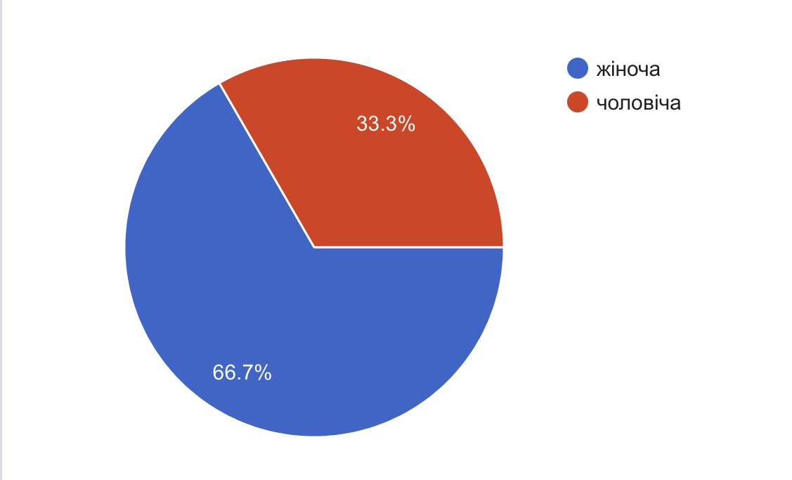
Рис.1. Розподіл респондентів по статі.
На запитання: «Що таке пневмококова інфекція» 100 % опитаних дали відповідь: «Група інфекційних захворювань, спричинених пневмококом».
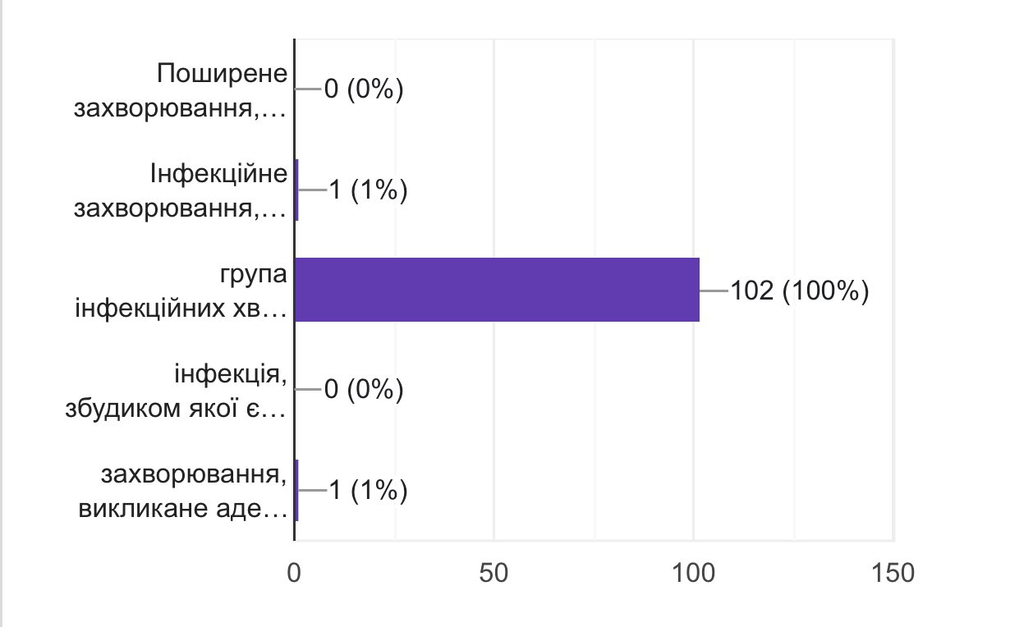
Рис.2. Розподіл відповідей на запитання: «Що таке пневмококова інфекція?»
Наступним в опитувальнику було запитання щодо збудника пневмококової інфекції. Зі 102 відповідей 97,1 % були: «Пневмокок». В той час 2,9 % респондентів дали іншу відповідь (Стафілокок, менінгокок) (Рис.3.
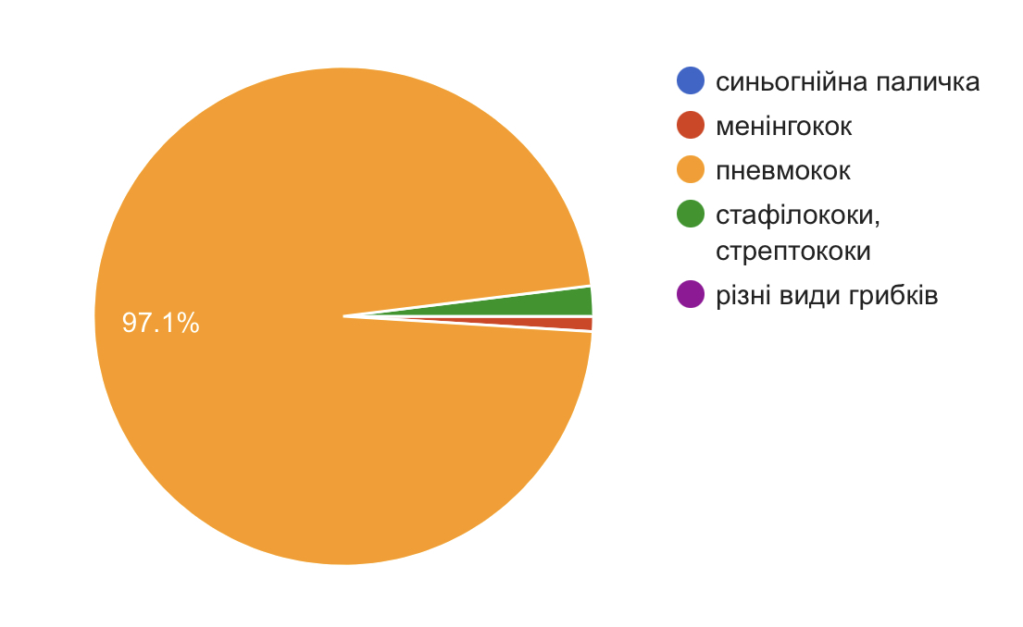
Рис.3. Розподіл відповідей щодо збудника пневмококової інфекції.
На запитання про вразливі категорії населення щодо пневмокової інфекції 85 респондентів дали відповідь: «Діти», що склало 83,3 % опитаних (Рис.4).
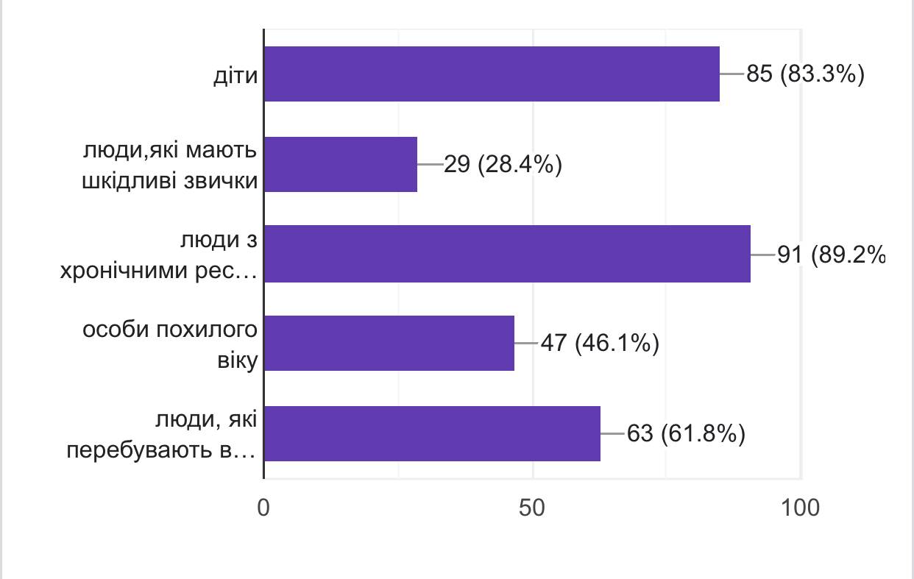
Рис. 4. Які категорії населення є найбільш вразливими щодо пневмококової інфекції.

Наступне запитання стосувалося мети застосування вакцини Превенар 13.
Із запропонованих відповідей 97,1 % обрали вірну відповідь (профілактика пневмонії). Інші 2,9 % дали іншу відповідь. 1 респондент відповів: «Для профілактики ГРВІ», 2-є респондентів: «Для профілактики правця, дифтерії, кашлюку» (Рис. 5).
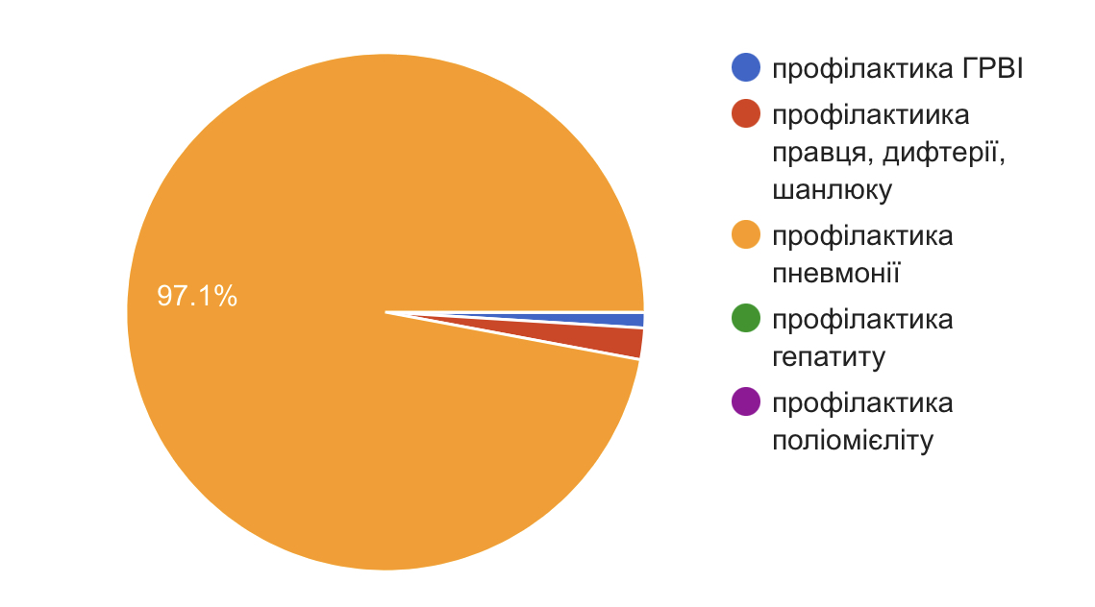
Рис. 5. Мета застосування вакцини Превенар 13.
На запитання щодо шляху введення вакцини Превенар 13 було отримано наступні відповіді: найбільша кількість 56,9 % (58 осіб) відповіди про внутрішньошкірний шлях введення, дещо менше – 28,4 %, що становило лише 28 опитаних дали відповідь на користь внутрішньом’язевого введення (це була вірна відповідь), та 14,7 % ( 16 осіб) відповіли про підшкірний шлях введення, що відображено на Рис. 6. Запропонованих відповідей про трансдермальний та інсталяційний шляхи введення не обрав жоден з респондентів.
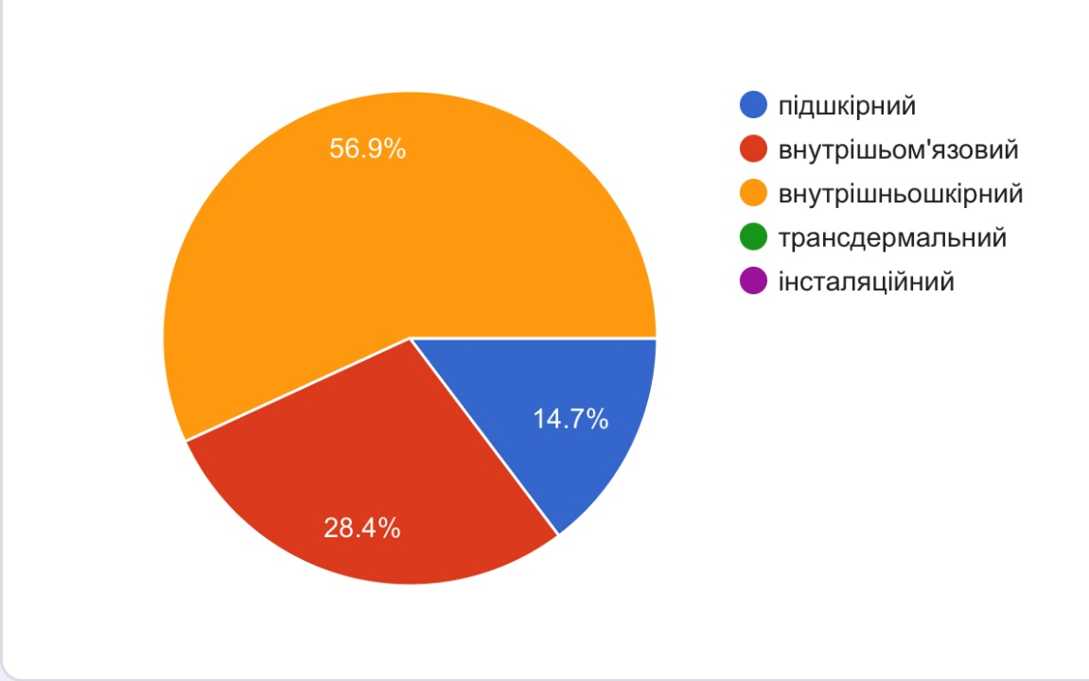

Рис.6. Термін початку введення вакцини ПВК: розподіл відповідей студентів.
Запитання: «З якого віку можна вводити вакцину Превенар 13?» також було складним для опрацювання. 80,4 % респондентів зазначили вік 11-15 місяців.
8,8 % опитаних відмітили вік початку 2-3 роки. Інші відповіді були також не вірними (4-5 місяців, 4-5 років). Лише 6,5 % респондентів, що склало 6 осіб дали правильну відповідь та зазначили вік 6 тижнів (Рис.7).
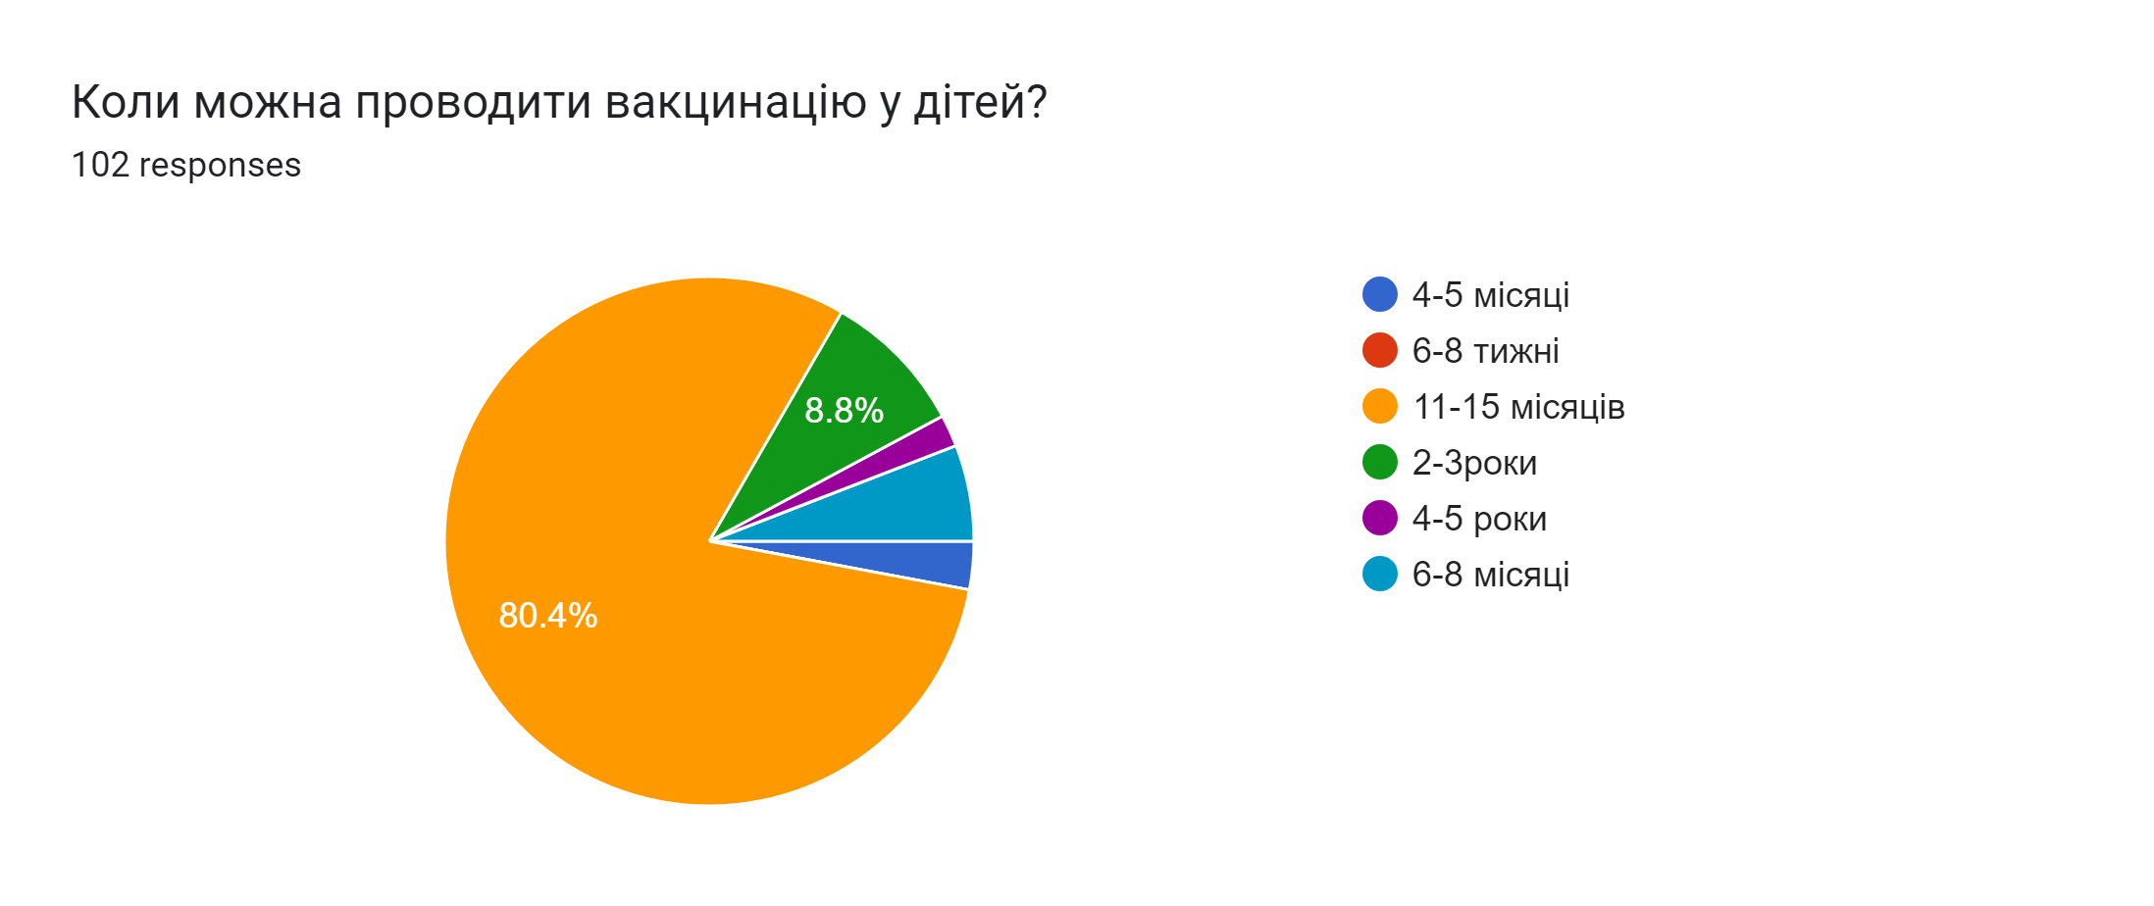
Рис.7. Терміни введення ПКВ 13: відповіді респондентів.

Крайнє запитання стосувалось правил зберігання лікарських засобів та звучало: «Які умови зберігання вакцини Превенар 13?». Більшість опитаних (94,1 % відповідно 95 осіб) дали вірну відповідь: « від +2 до +8».

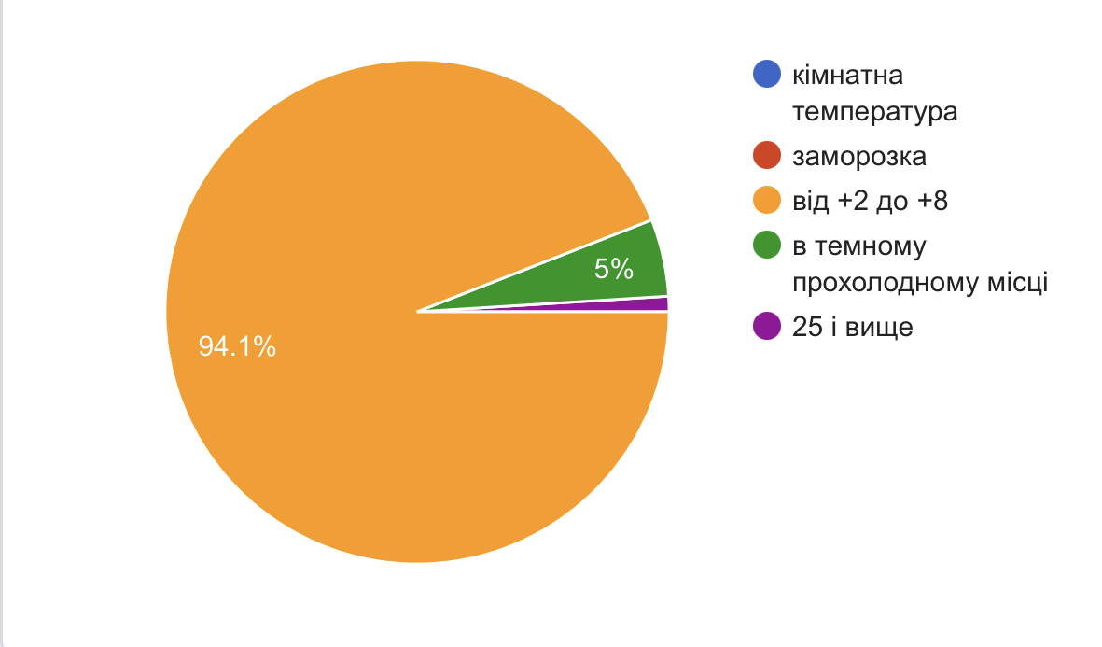
Рис. 8. Правила зберігання вакцини ПКВ 13: відповіді студентів.
При цьому 5,9 % (7 респондентів) зазначили інші (не вірні) відповіді.
Отже, загалом, найвищу обізнаність студенти показали в питанні збудника пневмококової інфекції 100 %. З питань мети введення вакцини ПКВ 13 97,1 % респондентів дали вірну відповідь. Запитання про вік введення дітям вакцини викликало труднощі та лише 80,4 % дали правильну відповідь. З питання шляхів введення вакцини ПКВ 13 лише 28,4 % відповіли правильно. Також щодо правил зберігання вакцини більшість опитаних дали вірну відповідь ( 94,1%).
Таким чином студенти фармацевтичного факультету зоачної форми навчання показали широкий та різноманітний спектр обізнаності, що було продемонстовано від 28,4 % до 100 % вірних відповідей.

АНАЛІЗ СТАТИСТИЧНИХ ДАНИХ ПО ІМУНІЗАЦІЇ ДІТЕЙ
Було проведено аналіз рівня імунізації серед дитячого населення пневмококовою вакциною на основі статистичних даних за 2021-2023 роки.
Інша частина роботи проводилась на основі статистичних даних, а саме «Зведеного звіту про виконання щеплень, які не входять до Календаря щеплень» за 2021-2023 роки від КНП «ТМДКЛ» по поліклінічному філіалу № 1 м. Тернопіль.
Імунізація, яка проводилась дітям включала застосування наступних вакцин: пневмококова, ротавірусна, менінгококова, проти вітряної віспи та проти грипу.
При проведенні аналізу імунізації вакциною ПКВ у дітей до 1 року було виявлено, що протягом 2021, 2022 та 2023 років ці показники різнились (Рис. 9 )

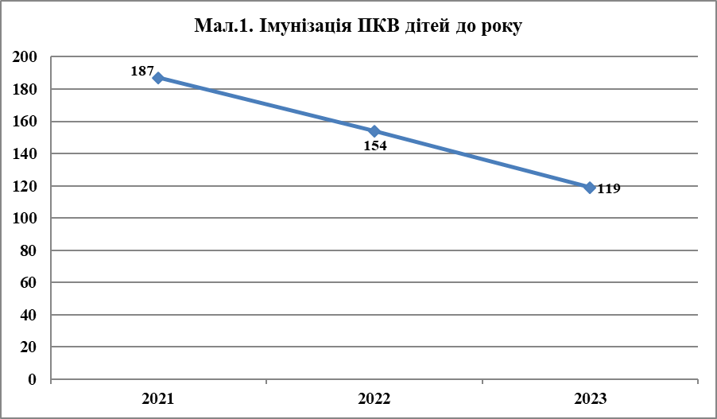
Рис. 9. Розподіл імунізації вакциною ПКВ дітей до 1 року.
Показник імунізації зменшувався. Ймовірно це пов’язано із початком повномаштабного вторгнення, з переїздом великої кількості дитячого населення та з відсутністю вакцини в країні.
Розподіл введення першої та другої ПВК дози був наступним: W1 187 пацієнтів W2 72 пацієнти у 2022 році W1 154 W2 66 пацієнтів W1119 W2 60 пацієнтів, що видно з Таб. 4.
Таблиця 4. Розподіл по кількості пацієнтів першої та другої дози ПВК.
Рік спостереження | Імунізація 1 (W1) | Імунізація 2 (W2)
2021 | 187 | 72
2022 | 154 | 66
2023 | 119 | 60

При проведенні аналізу імунізації ПВК дітей після 1-го року життя було виявлено тенденцію до зниження у 2022 році. Результат розподілу за роками введення вакцини та відповідно першого та другого введення у дітей 1 рік та старше предсталено у таблиці 5.
Таблиця 5. Розподіл введення вакцини у 2021-2023 рр.
Рік спостереження | Імунізація 1 (W1) | Імунізація 2 (W2)
2021 | 72 | 44
2022 | 66 | 29
2023 | 60 | 56

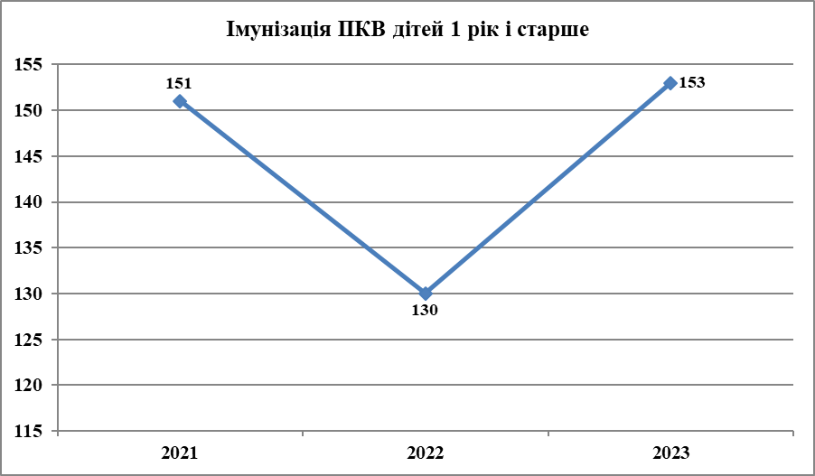
Рис. 10. Показники імунізації вакциною ПКВ дітей після 1 року.
До рекомендованих вакцин, які не входять в обов’язковий календар щеплень належать ще (окрім пневмококової вакцини) наступні:
- проти ротавірусної інфекції;
- проти менінгококової інфекції;
- проти вітряної віспи;
- проти гепатиту А;
- проти вірусу папіломи людини;
- проти грипу.
Щорічно в Україні фіксується близько 6 мільйонів випадків інфекційних захворювань, причому 98% з них стосується грипу та ГРВІ. Грип може призводити до серйозних ускладнень, таких як захворювання серця чи нирок. Найефективнішим засобом профілактики грипу є регулярна вакцинація. Кожен рік ВООЗ прогнозує штами грипу, які будуть циркулювати у новому епідсезоні, і на основі цього прогнозу розробляють вакцини.
Рекомендується вакцинуватися до початку циркуляції вірусів грипу, яка зазвичай настає у вересні-жовтні. Це дає можливість організму сформувати достатню кількість захисних антитіл, що займає приблизно два тижні. Однак щеплення можна проводити й пізніше, навіть під час сезонних спалахів грипу.
Менінгококові інфекції, зазвичай поширені серед дітей, але можуть вражати і дорослих. Ці інфекції можуть призводити до таких хвороб, як менінгіт і менінгоенцефаліт. Зараз існує 13 підвидів (серогруп) менінгококів, із яких шість (A, B, C, W-135, X і Y) часто спричиняють окремі випадки захворювання та епідемії. Україна забезпечена вакцинами проти чотирьох серотипів (A, C, Y та W-135), розроблені для вакцинації від 6 тижнів до 55 років. Схеми щеплення відрізняються залежно від віку, але вакцини можна також отримати за кордоном, якщо в Україні вони не зареєстровані.

Вітряна віспа — високозаразне захворювання, яке може призвести до серйозних ускладнень, особливо у вагітних на ранніх термінах. Вірус, який викликає вітряну віспу, залишається в організмі після одужання і може з'явитися пізніше у формі опрілювального лишаю. Вакцинація від вітряної віспи рекомендується для дітей від 9 місяців і дорослих, які не хворіли на це захворювання. Курс щеплення складається з двох доз з інтервалом у 6 тижнів.
Гепатит А — інфекційне захворювання харчового походження, яке може викликати ураження печінки, нирок та інших органів. Вакцинація від гепатиту А рекомендована дітям від одного року та дорослим, які працюють у сфері громадського харчування. Курс щеплення включає дві дози з інтервалом у 6 місяців.
Вірус папіломи людини передається статевим шляхом і може призвести до раку шийки матки, рота, горла та інших ракових захворювань. Україна має дві вакцини для щеплення від цього вірусу, які можна отримати до чи після початку статевого життя.
Аналізуючи звіт про виконання щеплень, що не входять до Календаря щеплень нами було відмічено, що найвища кількість пацієнтів отримала імунізацію проти ротавірусної інфекції. Це спонукало нас порівняти кількість вакцинації проти ротавірусної інфекції та проти пневмокової інфекції. Оскільки і перша, і друга вакцина вводиться на першому році життя, то ми провели порівняння у дітей першого року життя, що представлено на графіку ( Рис. 11).
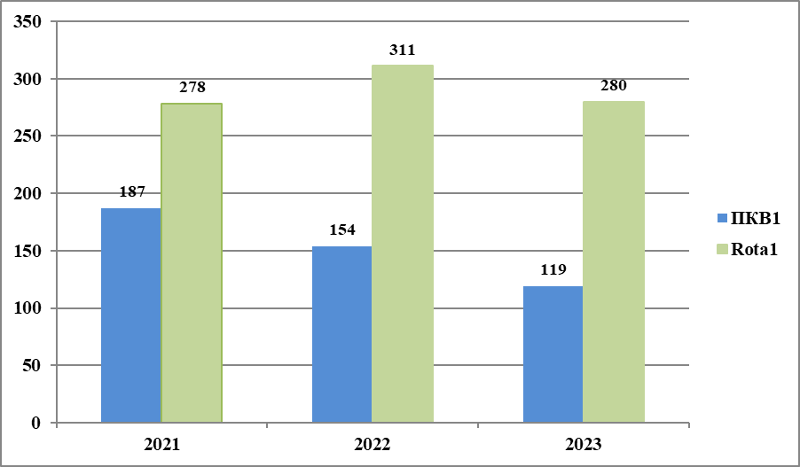
Рис. 11. Порівняння кількості введеної першої дози вакцини ПКВ (проти пневмококу) та Rota (проти ротавірусної інфекції).
Для глибшого розуміння важливості процесу імунізації, представлено 2 випадки пацієнтів з різним вакцинальним статусом.
Клінічний випадок 1. Дівчинка 5 місяців. Від першої вагітності, перших термінових пологів. Народжена з масою 3200 г в терміні 39 тижнів. Оцінка зашкалою Апгар 8/8 балів. Період новонорадженості без особливостей. На момент огляду мати скарг не пред’являє.
Маса- 7350 г Зріст – 63 см ОГ – 40 см О гр кл – 42 см.
Загальний стан задовільний. Шкірні покриви блідо-рожеві, чисті. Видимі слизові оболонки блідо-рожеві, чисті. В ротовій порожнині відсутні ознаки пліснявки. Ясна дещо набряклі. Дихання через ніс вільне. Периферичні лімфатичні вузли не побільшені, не зпаяні між собою, еластичні, шкіра над ними не змінена. Діяльність серця ритмічна, тони ясні, звучні, ЧСС 100 ударів за 1 хвилину. В легенях везикулярне дихання, ЧД 36 за 1 хвилину. Живіт м’який, не болючий, доступний пальпації. Сечопуск вільний. Випорожнення калу кашкоподібні, 1-2 рази на добу, без патологічних домішок.
Вакцинальний анамнез без ускладнень. В пологовому отримала БЦЖ, гепатит В-1 0,5 мл. 2 місяці (вакцинація для профілактики кашлюка, дифтерії, правця, поліомієліта, гепатита В,
В 2,5 місяці (6 тижнів) V1 ПВК 13 (вакцинація для профілактики пневмококової
інфекції)+V1 Ротарікс (вакцинація для профілактики ротавірусної інфекції)
4 місяці (вакцинація для профілактики кашлюка, дифтерії, правця, поліомієліта, гепатита В,
захворювань, що викликаються H. Influenzae типу b) V2 Гексаксим або Інфанрикс гекса +V2 Ротарикс (вакцинація для профілактики ротавірусної інфекції)

Рекомендовано:
- Вигодовування – суміш Нестожен; ввести питну воду, починаючи з 1-2 ч л.
- Щоденні прогулянки на свіжому повітрі.
- Ретельний туалет шкірних покривів після кожного випорожнення повітряні ванни та щоденні гігієнічні ванни.
- Викладання на живіт перед кожним годуванням, вертикальне положення після.
- Вітамін Д3 (Аквадетрим) в дозі 500 МО (1 крапля на добу) постійно.
- Консультація невролога та офтальмолога (планова).
- Курс ЛФК та масажу.
- Загальний аналіз крові в 9 місяців.
- Продовжити курс планової вакцинації.
- Вакцинація згідно Національного календаря + рекомендовані вакцини до 12 місяців план до 12 місяців):
В 6 місяців (вакцинація для профілактики кашлюка, дифтерії, правця, поліомієліта, гепатита В,
захворювань, що викликаються H. Influenzae типу b) V3 Гексаксим або Інфанрикс гекса + V1 Німенрикс (вакцинація для профілактики менінгококової інфекції A, + V2 ПВК 13 (вакцинація для профілактики пневмококової інфекції)
12 місяців=1 рік (вакцинація для профілактики кору-краснухи-паротита) V1 Пріорикс +V1 Варілрикс (вакцинація для профілактики вітряної віспи)
що викликаються H. Influenzae типу b) RV1 Пентаксим /Інфанрикс ІПВ Хіб.

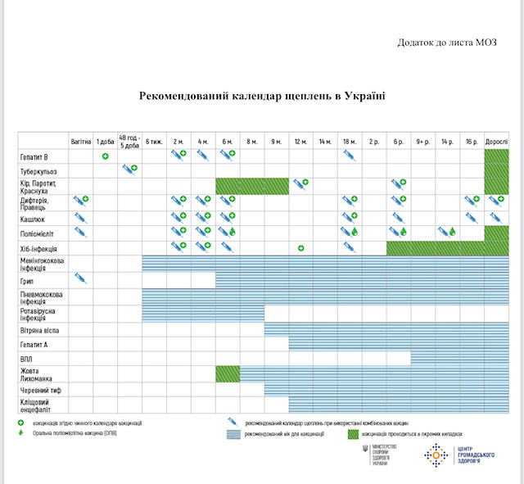
Рис. 12. Рекомендований календар щеплень в Україні, що дійсний станом на 2024 рік.
Батьки пацієнтки дотримуються рекомедацій, виконують імунізацію згідно графіка. Дитина не хворіє. Росте та розвивається згідно віку. Психомоторний та розумовий розвиток відповідає віку.
Клінічний випадок 2. Хлопчик 2 роки. Хворіє від народження: «Ранній сепсис новонароджених». Пневмонія в 6 місяців та 1 рік. Гострий середній отит в 8,9,10 та 14 місяців. У пацієнта запідозрено первинний імунодефіцит. Рекомендовано розширений графік імунізації (обов'язкові щеплення згідно календаря та рекомендовані щеплення, що не входять в обов'язковий графік). Батьки є антивакцинаторами. Вакцинальний анамнез: в пологовому будинку БЦЖ. В 2 місяці АКДП. Прогноз не сприятливий.

ОБГОВОРЕННЯ РЕЗУЛЬТАТІВ
Проведення вивчення та визначення обізнаності студентів шляхом опитування було проведено для оцінки ефективності їх індивідуальних знань та розробки можливих шляхів по їх уніфікації та покращення.
За результатами проведення анонімного анкетування студентів 4 та 5 року навчання фармацевтичного факультету було виявлено задовільний рівень інформованості про пневмококову інфекцію загалом. Проте, анкета не містила поглиблених професійно-практичних запитань.
Було виявлено прогалини у знаннях щодо термінів проведення імунізації ПВК, шляхів введення даної вакцини, а також правил зберігання вакцини.
За результатами проведеного аналізу зведеного звіту про виконання щеплень, що не входять до Календаря щеплень центрального поліклінічного філіалу КНП «ТМДКЛ» протягом 2021-2023 рр. нами було виявлено певні відмінності.
Кількість пацієнтів, що були імунізовані ПВК знизилась від 2021 року до 2023 року з 154 за рік до 119 за рік. На нашу думку це було пов’язано із масовим виїздом населення у зв’язку із початком повномаштабного вторгнення. Також, ймовірною причиною могли бути перебої у наявності вакцини в нашій країні.
Було відмічено відмінності у введенні дітям першого року життя вакцини проти пневмококової та проти ротавірусної інфекції. Вдвічі більша кількість пацієнтів отримала вакцину проти ротавірусної інфекції, аніж проти пневмококової вакцини. Ймовірно це пов’язано з кількома факторами. Перший з них – це шлях введення вакцин. Імунізація проти ротавірусної інфекції відбувається шляхом введення оральної вакцини, що є безпечнішим на думку більшості батьків (Рис. 13).
Шлях введення вакцини проти пневмококу є інвазивним за допомогою внутрішньом’язевої ін’єкції, що завжди лякає батьків пацієнтів (Рис.14).
Протягом першого року життя за рахунок імунізації дитина отримує велику кількість внутрішньом’язевих та підшкірних ін’єкцій. Саме тому батьки важче приймають рішення про додаткову імунізацію проти ПКВ у дітей. Також, на нашу думку існує недостатня інформованість лікарів вузького профілю, які не рекомендуть пацієнтам даний метод профілактики пневмококової інфекції.
Як відомо Вакцинація в Україні проводиться у відповідності до Календаря щеплень, який розроблено з урахуванням міжнародного досвіду, і на сьогодні, за умови його дотримання, він є найоптимальнішим для забезпечення повноцінного імунітету.
Враховуючи проблеми сьогодення ми сформулювали деякі рекомендації для населення.
Профілактичні щеплення населенню в Україні здійснюють відповідно до Наказу Міністерства охорони здоров’я України від 11.08.2014 № 551 «Про удосконалення проведення профілактичних щеплень в Україні». Цим наказом затверджено Календар щеплень, який визначає зокрема:
- перелік та порядок здійснення щеплень;
- порядок вакцинації дітей з порушеним графіком щеплень;
- порядок щеплення осіб з особливостями стану здоров’я;
- рекомендовані щеплення тощо.
У цьому Календарі основні терміни вжито в таких значеннях:
- вакцинація (щеплення, імунізація) — створення штучного імунітету в людини до певних інфекційних хвороб шляхом введення вакцини, анатоксину чи імуноглобуліну;
- первинний вакцинальний комплекс — курс профілактичних щеплень, необхідний для створення базового імунітету проти певних інфекційних хвороб;
- ревакцинація — повторне введення вакцини чи анатоксину з метою підтримання штучного імунітету в людини до певних інфекційних хвороб.
важливо дотримуватися Національного календаря профілактичних щеплень. Це документ, що містить перелік обовʼязкових профілактичних щеплень та оптимальні строки їх проведення. В Україні Національний календар профілактичних щеплень передбачає імунізацію проти 10 захворювань: туберкульозу, гепатиту В, кору, епідемічного паротиту (свинки), краснухи, дифтерії, правця, кашлюка, поліомієліту та хіб-інфекції.

Коли і від чого вакцинуватися?

Гепатит В: протягом першої доби життя, а потім у 2 та 6 місяців.
Туберкульоз: одне щеплення у проміжку між 3 і 5 добами життя.
Кір, паротит, краснуха: у 12 місяців та 6 років.
Дифтерія, правець: у 2, 4, 6, 18 місяців, 6 та 16 років. Дорослі, щеплені за календарем, потребують ревакцинації проти дифтерії і правця кожні 10 років: у 26, 36, 46, 56 і так далі років.
Кашлюк: у 2, 4, 6, 18 місяців.
Поліомієліт: інактивована вакцина (ІПВ) – у 2 та 4 місяці, оральна поліомієлітна вакцина (ОПВ) – у 6 та 18 місяців, а також 6 та 14 років.
Хіб-інфекція: у 2, 4 та 12 місяців.
Усі вакцини, передбачені Національним Календарем профілактичних щеплень, наявні в Україні і є безоплатними.
Вакцини, які не входять до календаря щеплень, найчастіше є придбані за власний кошт пацієнта. Інформація про них надходить від лікуючого лікаря.

Як отримати дані про проведені щеплення: рекомендації МОЗ для біженців і переселенців
Через війну багато людей вимушені змінювати місце проживання. Дехто не має на новому місці медичної документації, відтак не може підтвердити вакцинальний статус дітей і свій власний.
Міністерство охорони здоров’я спільно з Центром громадського здоров‘я розробило рекомендації щодо отримання даних про проведену вакцинацію внутрішньо переміщеними особами (ВПО) та особами, які виїхали за кордон через початок повномасштабної війни росії проти України.
Інформувати пацієнтів, в яких джерелах можна знайти інформацію про вакцинацію.
Підтвердити статус щеплень можна завдяки записам в первинній обліковій документації:
- «Історії розвитку дитини» (форма № 112/о)
- «Карті профілактичних щеплень» (форма № 063/о)
- «Медичній карті амбулаторного хворого» (форма № 025/о);
- Електронній системі охорони здоров’я (ЕСОЗ)
- Міжнародному свідоцтві про вакцинацію
- Довідці про проведені щеплення
- Інших медичних документах, що містять відомості про проведені щеплення.
Як підтвердити дані щодо вакцинального статусу особи, яка є ВПО в Україні?
Якщо ви перемістилися всередині країни і не маєте документів, що підтверджують вашу вакцинацію або вакцинацію дитини, вам або законному представнику дитини потрібно:
- Зв’язатися з лікарем, із яким укладена декларація, або з відповідальним представником медичного закладу, де працює лікар, із запитом про отримання довідки про проведені щеплення або для внесення медичних записів до ЕСОЗ (за наявності технічної можливості та/або фізичної доступності).
- Якщо лікар чи медзаклад мають технічну можливість та/або фізичний доступ, вони вносять дані про вакцинацію до ЕСОЗ на підставі записів у паперовій первинно-обліковій медичній документації.
- Якщо можливості внести дані до ЕСОЗ немає, медичний працівник формує довідку про проведені щеплення із використанням відомостей «Карти профілактичних щеплень» (форма № 063/о), яка зберігається у лікаря чи в закладі, та відомостей, що вже внесені в ЕСОЗ.
- Довідка формується або в електронній формі з електронним підписом або в паперовій формі з засвідченням підписом медпрацівника, який її сформував, та печаткою медзакладу.
- Електронний документ або електронна копія паперового документа надсилається запитувачу засобами електронної комунікації. Обирати форму довідки треба з урахуванням технічної можливості її надавача.
- Варто зауважити, що назви антигенів, проти яких проведені щеплення, в довідку про проведені щеплення вносять відповідно до назв кодів вакцин (наприклад, вакцина від кору, паротиту і краснухи (КПК) має позначку MMR, а проти гепатиту В – HepB).
Якщо у вас немає документального підтвердження вакцинального статусу, вважається, що ви не робили щеплень і курс доведеться починати спочатку.
Як підтвердити вакцинальний статус особи, яка виїхала за межі країни?
Якщо у вас або вашої дитини немає документів на підтвердження вакцинації, вам або законному представнику дитини необхідно:
- Зв’язатися з лікарем, із яким у вас укладена декларація, або з відповідальним представником медичного закладу, де працює лікар.
- Запитати про отримання довідки про проведені щеплення.
- Отримати від медичного працівника закладу довідку про проведені щеплення. Її заповнюють із використанням відомостей «Карти профілактичних щеплень» (форма № 063/о), яка зберігається у такого надавача, та відомостей, внесених до ЕСОЗ. Довідка формується в електронній формі з накладанням цифрового електронного підпису або в паперовій формі з засвідченням підписом медпрацівника, який її сформував, та печаткою медзакладу.
- Електронний документ або електронна копія паперового документа надсилається запитувачу засобами електронної комунікації. Обирати форму довідки треба з урахуванням технічної можливості її надавача.
- Назви антигенів, проти яких проведені щеплення, вносять у довідку про проведені щеплення відповідно до назв кодів вакцин (наприклад, вакцина від кору, паротиту і краснухи (КПК) має позначку MMR, а проти гепатиту В – HepB) для полегшення сприйняття медичними працівниками.
Якщо вам не вдасться документально підтвердити проведені щеплення, вважатиметься, що ви їх не робили, і курс імунізації доведеться починати спочатку. При цьому щеплення необхідно проводити відповідно до Національного календаря щеплень країни перебування.

ВИСНОВКИ
Проведене нами дослідження показало широкий спектр знань студентів про діагностику, клінічні прояви та профілактику, а саме від задовільних відповідей на запитання по збуднику, клініці пневмококової інфекції до низького рівня знань з питань термінів та шляхів введення, а також правил зберігання вакцини ПКВ 13. Отримані результати вимагають вдосконалення обізнаності студентів щодо профілактики пневмококової інфекції за допомогою вакцини ПКВ 13.
Пропонуємо наступні шляхи підвищення обізнаності студентів:
1. Розробка та вдосконалення робочих програм з фаху «Фармакологія» - включення в робочі програми студентів фармацевтичного факультету практичні заняття та лекції по імунопрофілактиці вакциноконтрольованих інфекцій.
2.Необхідно продовжити комплексне дослідження обізнаності студентів фармацевтичного факультету щодо інших вакцин; створення фокус-груп з імунопрофілактики, які можуть консультувати фармацевтів з питань імунопрофілактики.
3. Було виявлено зниження кількості імунізації ПКВ 13 протягом останніх років. Пропонуємо чіткий контроль протипоказів до імунізації.
4. Розробка та доступність профільних для різних фахівців (педіатрів, ЛОРів, неврологів, хірургів, пульмонологів, тощо) чітких інформаційних та зручних для срийняття програм по імунізації.
5. Щотижневі виступи для вузьких спеціалістів за даною тематикою: фахові заходи та презентації із залученням студентів.
6. Бесіди з батьками на кожному прийомі в поліклініці (із залученням студентів) та обов’язкові рекомендації для пацієнтів ЛОР відділень, пульмоногічного та інфекційного профілю. Перевірка карти імунізації при кожному відвідуванні амбулаторного закладу.
7. Впровадження вакцини ПКВ, як обов’язкової на державному рівні.
8. Для підвищення свідомості населення про вакцинацію рекомендується проводити інформаційні кампанії, в яких залучати авторитетні особистості та знаменитості.
9. Проводити інформаційні кампанії, спрямовані на протидію небезпечним міфам та фейкам, які можуть призвести до відмови від вакцинації.
10. Щотижня оприлюднювати статистичні дані щодо захворюваності дитячого населення на місцевих рівнях та нагадувати важливість вакцинації.

СПИСОК ВИКОРИСТАНИХ ДЖЕРЕЛ
  - N.S. Crowcroft, N.P. Klein A framework for research on vaccine effectiveness Vaccine, 36 (48) (2018), pp. 7286-7293 View PDFView articleView in ScopusGoogle Scholar
  - K.L. O'Brien, L.J. Wolfson, J.P. Watt, E. Henkle, M. Deloria-Knoll, N. McCall, et al. Burden of disease caused by Streptococcus pneumoniae in children younger than 5 years: global estimates Lancet, 374 (9693) (2009), pp. 893-902
  - Center for Disease Control and Prevention. Active Bacterial Core Surveillance Report, Emerging Infections Program Network, Surveillance reports: Streptococcus pneumoniae. https://www.cdc.gov/abcs/reports-findings/survreports/spneu18.html; 1997-2018 [accessed 28 May 2021].
  - C.G. Grijalva, J.P. Nuorti, P.G. Arbogast, S.W. Martin, K.M. Edwards, M.R. Griffin Decline in pneumonia admissions after routine childhood immunisation with pneumococcal conjugate vaccine in the USA: a time-series analysis Lancet, 369 (9568) (2007), pp. 1179-1186
  - L. Hicks, L. Harrison, B. Flannery, J. Hadler, W. Schaffner, A. Craig, et al.
Incidence of pneumococcal disease due to non-pneumococcal conjugate vaccine (PCV7) serotypes in the United States during the era of widespread PCV7 vaccination, 1998–2004 J Infect Dis, 196 (9) (2007), pp. 1346-1354.
  - C.A. Lexau, R. Lynfield, R. Danila, T. Pilishvili, R. Facklam, M.M. Farley, et al. Changing epidemiology of invasive pneumococcal disease among older adults in the era of pediatric pneumococcal conjugate vaccine JAMA, 294 (2005), pp. 2043-2051.
  - T. Pilishvili, C. Lexau, M. Farley, J. Hadler, L. Harrison, N. Bennett, et al.
Sustained reductions in invasive pneumococcal disease in the era of conjugate vaccine J Infect Dis, 201 (1) (2010), pp. 32-41.
  - J.L. Cabaj, A. Nettel-Aguirre, J. MacDonald, O.G. Vanderkooi, J.D. Kellner
Influence of Childhood Pneumococcal Conjugate Vaccines on Invasive Pneumococcal Disease in Adults With Underlying Comorbidities in Calgary, Alberta (2000–2013) Clin Infect Dis, 62 (12) (2016), pp. 1521-1526
  - Pfizer. Product Monograph – Prevnar 13, https://www.pfizer.ca/sites/default/files/201908/Prevnar13-PM_E_219617_08Aug2019.pdf; 2019 [accessed 30 October 2021].
  - C.G. Whitney, T. Pilishvili, M.M. Farley, W. Schaffner, A.S. Craig, R. Lynfield, et al. Effectiveness of seven-valent pneumococcal conjugate vaccine against invasive pneumococcal disease: a matched case-control study Lancet, 368 (9546) (2006), pp. 1495-1502
  - Public Health Agency of Canada. Pneumococcal Vaccine: Canadian Immunization Guide, https://www.canada.ca/en/public-health/services/publications/healthy-living/canadian-immunization-guide-part-4-active-vaccines/page-16-pneumococcal-vaccine.html#a3; [accessed 23 Sept 2021].
  - Public Health Agency of Canada. Update on the use of pneumococcal vaccines in adults 65 years of age and older – A Public Health Perspective:An Advisory Committee Statement (ACS) National Advisory Committee on Immunization (NACI) https://www.canada.ca/en/public-health/services/publications/healthy-living/update-on-the-use-of-pneumococcal-vaccines-in-adult.html; 2019 [accessed on March 13, 2021].
  - Public Health Agency of Canada. Vaccine Coverage in Canadian Children: Results from the 2017 Childhood National Immunization Coverage Survey (cNICS), https://www.canada.ca/en/public-health/services/publications/healthy-living/2017-vaccine-uptake-canadian-children-survey.html#tbl4; 2020 [accessed 23 August 2021].
  - Canadian Pediatric Society. Surveillance: What is IMPACT?, https://www.cps.ca/impact; [accessed 25 January 2021].
  - J.A. Bettinger, D.W. Scheifele, J.D. Kellner, S.A. Halperin, W. Vaudry, B. Law, et al. The effect of routine vaccination on invasive pneumococcal infections in Canadian children, Immunization Monitoring Program, Active 2000–2007 Vaccine, 28 (9) (2010), pp. 2130-2136
  - C.V. Broome, R.R. Facklam, D.W. Fraser Pneumococcal disease after pneumococcal vaccination: an alternative method to estimate the efficacy of pneumococcal vaccine N Engl J Med, 303 (10) (1980), pp. 549-552
  - Public Health Agency of Canada. Customize your own chart – Notifiable diseases on-line, https://dsol-smed.phac-aspc.gc.ca/notifiable/charts?c=cc; 2021 [accessed 20 October 2021].
  - N. Andrews, P.A. Waight, R. Borrow, S. Ladhani, R.C. George, M.P. Slack, et al. Using the indirect cohort design to estimate the effectiveness of the seven valent pneumococcal conjugate vaccine in England and Wales PLoS One, 6 (2011), p. e28435
  - G. Deceuninck, G. De Serres, N. Boulianne, B. Lefebvre, P. De Wals Effectiveness of three pneumococcal conjugate vaccines to prevent invasive pneumococcal disease in Quebec Canada Vaccine, 33 (23) (2015), pp. 2684-2689
  - G. Deceuninck, P. De Wals, N. Boulianne, G. De Serres Effectiveness of pneumococcal conjugate vaccine using a 2+1 infant schedule in Quebec Canada Pediatr Infect Dis J, 29 (2010), pp. 546-549
  - E. Miller, N.J. Andrews, P.A. Waight, M.P.E. Slack, R.C. George Effectiveness of the new serotypes in the 13-valent pneumococcal conjugate vaccine Vaccine, 29 (49) (2011), pp. 9127-9131
  - M. van der Linden, G. Falkenhorst, S. Perniciaro, C. Fitzner, M. Imöhl Effectiveness of Pneumococcal Conjugate Vaccines (PCV7 and PCV13) against Invasive Pneumococcal Disease among Children under Two Years of Age in Germany PLoS One, 11 (2016), p. e0161257.
  - N.J. Andrews, P.A. Waight, P. Burbidge, E. Pearce, L. Roalfe, M. Zancolli, et al. Serotype-specific effectiveness and correlates of protection for the 13-valent pneumococcal conjugate vaccine: a postlicensure indirect cohort study Lancet Infect Dis, 14 (9) (2014), pp. 839-846
  - S. Jayasinghe, C. Chiu, H. Quinn, R. Menzies, R. Gilmour, P. McIntyre Effectiveness of 7- and 13-Valent Pneumococcal Conjugate Vaccines in a Schedule Without a Booster Dose: A 10-Year Observational Study Clin Infect Dis, 67 (2018), pp. 367-374
  - S. Tomczyk, F.C. Lessa, J. Sánchez, C. Peña, J. Fernández, M. Gloria Carvalho, et al. Effectiveness of 13-pneumococcal conjugate vaccine (PCV13) against invasive pneumococcal disease in children in the Dominican Republic BMC Infect Dis, 18 (1) (2018), 10.1186/s12879-018-3047-3
  - Á. Domínguez, P. Ciruela, S. Hernández, J.J. García-García, N. Soldevila, C. Izquierdo, et al. Effectiveness of the 13-valent pneumococcal conjugate vaccine in preventing invasive pneumococcal disease in children aged 7–59 months. A matched case-control study PloS One, 12 (2017)
  - H.L. Sings, P. De Wals, B.D. Gessner, R. Isturiz, C. Laferriere, J.M. McLaughlin, et al. Effectiveness of 13-Valent Pneumococcal Conjugate Vaccine Against Invasive Disease Caused by Serotype 3 in Children: A Systematic Review and Meta-analysis of Observational Studies Clin Infect Dis, 68 (2019), pp. 2135-2143
  - R. Weinberger, M. van der Linden, M. Imöhl, R. von Kries Vaccine effectiveness of PCV13 in a 3+1 vaccination schedule Vaccine, 34 (18) (2016), pp. 2062-2065
  - T.A. Adebanjo, T. Pondo, D. Yankey, H.A. Hill, R. Gierke, M. Apostol, et al. Pneumococcal Conjugate Vaccine Breakthrough Infections: 2001–2016 Pediatrics, 145 (3) (2020), 10.1542/peds.2019-0836
  - G. Oligbu, Y. Hsia, L. Folgori, S. Collins, S. Ladhani Pneumococcal conjugate vaccine failure in children: A systematic review of the literatureVaccine, 34 (50) (2016), pp. 6126-6132
  - S. Esposito, S. Tansey, A. Thompson, A. Razmpour, J. Liang, T.R. Jones, et al. Safety and immunogenicity of a 13-valent pneumococcal conjugate vaccine compared to those of a 7-valent pneumococcal conjugate vaccine given as a three-dose series with routine vaccines in healthy infants and toddlers Clin Vaccine Immunol, 17 (6) (2010), pp. 1017-1026
  - O.G. Vanderkooi, D.W. Scheifele, D. Girgenti, S.A. Halperin, S.D. Patterson, W.C. Gruber, et al. Safety and immunogenicity of a 13-valent pneumococcal conjugate vaccine in healthy infants and toddlers given with routine pediatric vaccinations in Canada Pediatr Infect Dis J, 31 (1) (2012), pp. 72-77
  - S.H. Yeh, A. Gurtman, D.C. Hurley, S.L. Block, R.H. Schwartz, S. Patterson, et al. Immunogenicity and safety of 13-valent pneumococcal conjugate vaccine in infants and toddlers Pediatrics, 126 (3) (2010), pp. e493-e505
  - Demczuk W, Griffith A, Montes K, Mallari R, Thorington R, Sawatzky P, et al. Laboratory Surveillance of Invasive Streptococcal Disease in Canada Annual Report 2018. Public Health Agency of Canada, https://publications.gc.ca/collections/collection_2021/aspc-phac/HP57-4-2018-eng.pdf; 2018 [accessed 3 Sept 2021].
  - M.R. Moore, R. Link-Gelles, W. Schaffner, R. Lynfield, C. Holtzman, L.H. Harrison, et al. Effectiveness of 13-valent pneumococcal conjugate vaccine for prevention of invasive pneumococcal disease in children in the USA: a matched case-control study Lancet Resp Med, 4 (5) (2016), pp. 399-406
  - M. Berman-Rosa, S. O'Donnell, M. Barker, C. Quach Efficacy and Effectiveness of the PCV-10 and PCV-13 Vaccines Against Invasive Pneumococcal Disease Pediatrics, 145 (2020).

